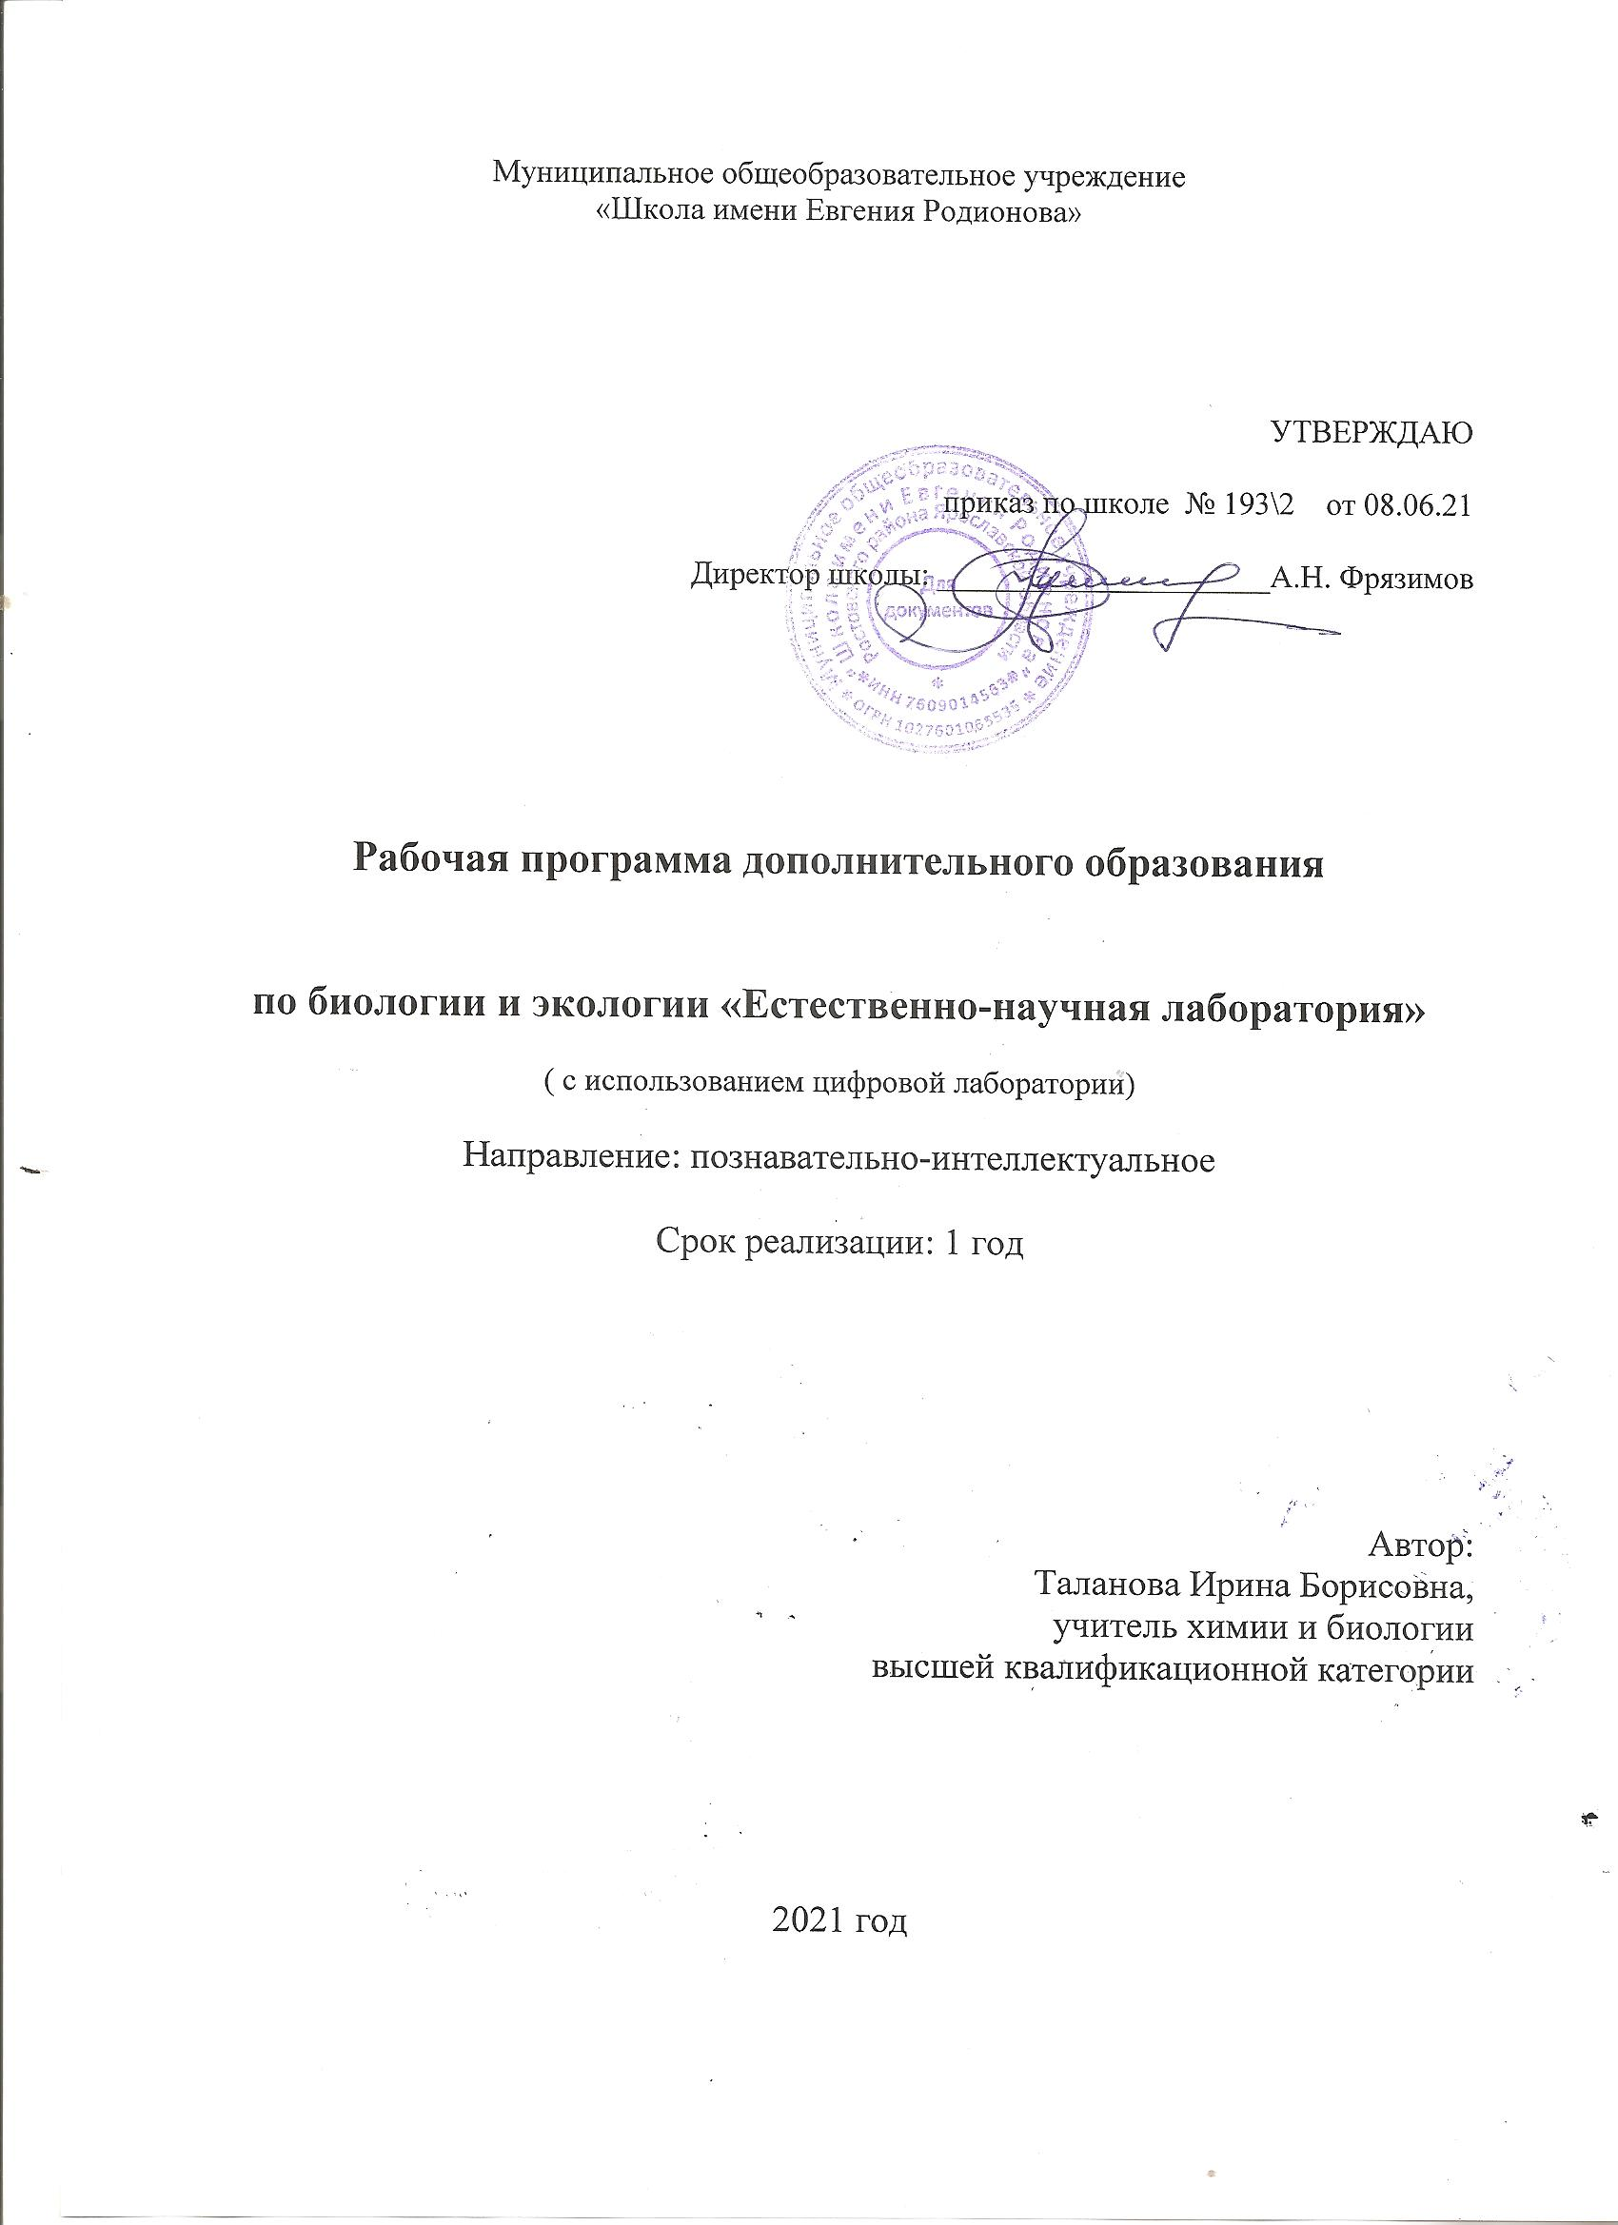

Рабочая программа дополнительного образования по биологии и экологии для учащихся 14-15 лет «Естественно-научная лаборатория» разработана на основе ФГОС ООО, требований к результатам освоения основной образовательной программы основного общего образования муниципального общеобразовательного учреждения «Школа имени Евгения Родионова» с учётом Примерной программы основного общего образования по химии, учебного плана МОУ «Школа имени Евгения Родионова».
Цель:
формирование знаний, умений и навыков самостоятельной экспериментальной и исследовательской деятельности, развитие творческого потенциала обучающихся.

Задачи:
Познавательные:
- Расширить знания учащихся по биологии и экологии;
- Сформировать навыки элементарной исследовательской деятельности - анкетирования, социологического опроса, наблюдения, измерения, мониторинга и др.;
- Изучить отдельные виды загрязнений окружающей среды;
- Рассмотреть влияние некоторых факторов на живые организмы;
- Развить умение проектирования своей деятельности;
- Научить применять коммуникативные и презентационные навыки;
- Научить оформлять результаты своей работы.
Развивающие:
- Способствовать развитию логического мышления, внимания;
- Развивать умение оценивать состояние окружающей среды и местных экосистем;
- Продолжить формирование навыков самостоятельной работы с различными источниками информации;
- Продолжить развивать творческие способности.
Воспитательные:
- Продолжить воспитание навыков экологической культуры, ответственного отношения к людям и к природе;
- Совершенствовать навыки коллективной работы;
- Способствовать пониманию современных проблем экологии и сознанию их актуальности.

Согласно учебному плану на изучение курса внеурочной деятельности по биологии в 9 классе отводится 1 час в неделю, 34 часа в год.
Срок реализации рабочей программы 1 год.

Формы обучения: групповые, индивидуальные и коллективные.

Коллективные формы используются при изучении теоретических сведений, оформлении выставок, проведении экскурсий. Групповые формы применяются при проведении практических работ, выполнении творческих, исследовательских заданий. Индивидуальные формы работы применяются при работе с отдельными ребятами, выполняющими индивидуальные проекты и исследования.

Методы обучения:
- Словесный метод (объяснение, беседа, рассказ).
- Наблюдение.
- Экскурсия
- Наглядный метод (демонстрация опытов, наглядного материала)
- Исследование.
- Метод проектов.
- Эвристическая беседа
- Практические и лабораторные работы

1. Планируемые результаты освоения курса

Обучающийся научится:
- характеризовать виды цифровых лабораторий и их назначение в практике химических исследований;
- различать виды измерительных датчиков, уметь пользоваться ими на практике;
- проводить эксперимент по теме по установленному плану;
- читать графики по результатам исследований и анализировать их;
- формулировать гипотезы, конструировать, проводить эксперименты, оценивать полученные результаты;
Обучающийся получит возможность научиться:
- применять на практике результаты полученных исследований;
- бережно относиться к окружающей среде;
- прогнозировать экологические риски для здоровья людей, безопасности жизни, качества окружающей среды;
- безопасно и эффективно использовать цифровое и лабораторное оборудование, проводить точные измерения и адекватно оценивать полученные результаты, представляя обоснованные аргументы своих действий, основанных на межпредметном анализе учебных задач.
- понимать возрастающую роль естественных наук и научных исследований в современном мире, постоянный процесс эволюции научного знания, значимость международного научного сотрудничества;
- применять научные подходы к решению различных задач;

Формы подведения итогов реализации программы:

- Итоговое обсуждение исследовательских работ (в конце каждого раздела);
- Портфолио и презентации исследовательской деятельности (на теоретических занятиях);
- Оценка умения работать с лабораторной посудой, цифровым оборудованием (на практических занятиях).

2. Содержание учебного предмета

1. Введение (1 ч).
Теоретические знания:
Формы и методы организации исследовательской деятельности. Назначение и устройство цифровой лаборатории . Алгоритмы исследовательской работы. Особенности и этапы исследования. Анализ и обработка исследовательской работы. Техника безопасности при использовании цифрового оборудования.
Формирование УУД:
Личностные : определяют понятия. Формулируют ответы на развивающие вопросы. Раскрывают значение.
Коммуникативные : делают сообщения. Обсуждают вопросы по теме. Беседуют по изученному материалу. Формулируют ответы на развивающие вопросы. Аргументируют своё мнение. Учитывают разные точки зрения.
Регулятивные : обсуждают вопросы по теме. Самостоятельно работают с литературой. Работают с текстом и рисунками.
Познавательные : составляют опорный конспект. Заполняют таблицу. Работают с текстом и рисунками

2. Физиология человека (15 ч.)
Теоретические знания:
Типы тканей человека и животных. Функциональная проба. Физиология пищеварительной, сердечно-сосудистой, дыхательной систем человека. Терморегуляция. Работа мышц.
Практикумы:
Устройство и приемы работы с микроскопом. Работа с постоянными препаратами. Работа с лабораторной посудой. Работа с датчиками цифровой лаборатории (по темам раздела).

Формирование УУД:

Личностные : Готовят презентации, доклады, сообщения. Выполняют практическую работу. Формулируют цель занятия. Определяют понятия. Формулируют ответы на развивающие вопросы. Раскрывают значение.
Коммуникативные : Работа в малых группах. Делают сообщения. Обсуждают вопросы по теме. Беседуют по изученному материалу. Выполняют практическую работу. Формулируют ответы на развивающие вопросы. Аргументируют своё мнение. Учитывают разные точки зрения.
Регулятивные : Обсуждают вопросы по теме. Выполняют практическую работу. Формулируют ответы на развивающие вопросы. Составляют презентации. Делают доклады. Самостоятельно работают с инструкциями.. Работают с текстом и рисунками. Пользуются лабораторной посудой. Используют микроскоп.
Познавательные : Составляют презентацию. Составляют опорный конспект. Заполняют таблицу. Строят график. Работают с ПК. Составляют схему. Работают с текстом, схемой и рисунками. Выполняют практическую работу. Наблюдают за опытом, процессом. Сравнивают. Систематизируют знания. Выявляют отличительные признаки. Пользуются лабораторной посудой.
3. Окружающая среда (18 ч.)
Теоретические знания.
Обменные процессы разных групп организмов. Атмосфера, состояние атмосферы. Свет и другие излучения. Изучение воды и почвы. Воздействие звука на организм.
Практикумы:
Работа с лабораторной посудой. Работа с датчиками цифровой лаборатории (по темам раздела).

Формирование УУД:
Личностные : Готовят презентации, доклады, сообщения. Выполняют практическую работу. Формулируют цель занятия. Определяют понятия. Формулируют ответы на развивающие вопросы. Раскрывают значение.
Коммуникативные : Работа в малых группах. Делают сообщения. Обсуждают вопросы по теме. Беседуют по изученному материалу. Выполняют практическую работу. Формулируют ответы на развивающие вопросы. Аргументируют своё мнение. Учитывают разные точки зрения.
Регулятивные : Обсуждают вопросы по теме. Выполняют практическую работу. Формулируют ответы на развивающие вопросы. Составляют презентации. Делают доклады. Самостоятельно работают с инструкциями. Работают с текстом и рисунками. Пользуются лабораторной посудой.
Познавательные : Составляют презентацию. Составляют опорный конспект. Заполняют таблицу. Строят график. Работают с ПК. Составляют схему. Работают с текстом, схемой. Выполняют практическую работу. Наблюдают за опытом, процессом. Систематизируют знания при заполнении таблицы. Дают характеристику. Выявляют отличительные признаки. Пользуются лабораторной посудой.

3. Тематическое планирование с указанием количества часов, отводимых на освоение каждой темы

№ п/п | Дата |  | Раздел/Тема занятия | Теория | Практика
 | План | Факт
1 |  |  | 1. Введение.  Устройство и назначение цифровой лаборатории. ТБ. | *
2 |  |  | 2. Физиология человека.  Ткани человека. |  | *
3 |  |  | Определение температуры поверхности тела человека. |  | *
4 |  |  | Изучение температурной реакции организма человека. |  | *
5 |  |  | Изучение силы жима правой и левой руки. |  | *
6 |  |  | Изменение pH яблочного сока под действием слюны человека. |  | *
7 |  |  | Влияние pH на активность фермента желудочного сока пепсина. |  | *
8 |  |  | Анализ итогов проведённых исследований. | *
9 |  |  | Изучение функциональной активности сердечнососудистой системы. |  | *
10 |  |  | Изучение функционального состояния сердечнососудистой системы до и после физической нагрузки. |  | *
11 |  |  | Изучение электрокардиограммы человека. |  | *
12 |  |  | Изучение слаженности работы сердца и легких человека. |  | *
13 |  |  | Изучение функции дыхания человека. |  | *
14 |  |  | Исследование изменения температуры и концентрации кислорода в выдыхаемом и вдыхаемом воздухе. |  | *
15 |  |  | Определение жизненной ёмкости лёгких. |  | *
16 |  |  | Анализ итогов проведённых исследований. | *
17 |  |  | 3. Окружающая среда.  Аэробное дыхание. |  | *
18 |  |  | Изучение активности фермента каталазы. |  | *
19 |  |  | Фотосинтез и дыхание. |  | *
20 |  |  | Измерение влажности воздуха. |  | *
21 |  |  | Изучение зависимости атмосферного давления от высоты. |  | *
22 |  |  | Измерение интенсивности света.
23 |  |  | Изучение степени защиты одежды от ультрафиолетового излучения. |  | *
24 |  |  | Изучение степени защиты солнечных очков от ультрафиолетового излучения. |  | *
25 |  |  | Изучение степени защиты солнцезащитных кремов от ультрафиолетового излучения. |  | *
26 |  |  | Анализ итогов проведённых исследований. | *
27 |  |  | Определение мутности воды из разных источников. |  | *
28 |  |  | pH различных растворов. |  | *
29 |  |  | Влияние CMC на организмы. Очистка воды от CMC. |  | *
30 |  |  | Определение pH почвенного образца. |  | *
31 |  |  | Измерение фоновой радиации. |  | *
32 |  |  | Измерение э/м поля от разных источников. |  | *
33 |  |  | Измерение интенсивности звука от разных источников. |  | *
34 |  |  | Анализ итогов проведённых исследований. | *

5. Информационно-методическое обеспечение и ЦОР

- Алексеева Т.В., Методическое пособие «Цифровые лаборатории на уроках биологии» https://www.1urok.ru/categories/3/articles/29543
- Дурнева И.А., Мирнова М.Н. Особенности методики использования электронного микроскопа на уроках биологии // Современные научные исследования и инновации. 2015. № 12 [Электронный ресурс]. URL: http://web.snauka.ru/issues/2015/12/61481
- Единая коллекция цифровых образовательных ресурсов http://school-collection.edu.ru/catalog/
- Зайцева Е.А., Кирилова Е.Г. Использование цифрового микроскопа на уроках биологии и химии/Режим доступа: https://urok.1sept.ru/articles/566658
- Методические рекомендации по проведению школьных биологических исследований с использованием цифрового микроскопа. / Под ред. Евстигнеева В.Е. - Москва, ФГУП «Центр МНТП», 2006 – 36 с.
- Научная электронная библиотека «Киберленинка» [Электронный ресурс]: — URL: https://cyberleninka.ru/
- Пугал Н.А., Евстигнеев В.Е.: «Биологические исследования. Методические рекомендации по использованию биологической микролаборатории» - Москва, ФГУП «Центр МНТП», 2005 – 88 с.
- Пугал Н.А., Евстигнеев В.Е.: «Методические рекомендации по проведению экологического практикума» - Москва, ФГУП «Центр МНТП», 2006 – 40 с.
- Путешествие в мир неопознанного с цифровым микроскопом. Режим доступа:http://vakul.ru/texnika-i-texnologii/puteshestvie-v-mir-nepoznannogo-s-ЦИФРОВОЙ-mikroskopom
- Цифровой микроскоп. Режим доступа: http://beaplanet.ru/mikroskopiya/cifrovoy_mikroskop.html
- Цифровая лаборатория по биологии https://nau-ra.ru/education/Basic-general/tsifrovye-laboratorii/po-biologii-bazovyy-uroven/
- Миронова М.Н.. Информационная компетентность как компонент профессиональной подготовки будущего учителя биологии. //Культура. Наука. Интеграция. 2012. № 4 (20). С. 43-46.
- Миронова М.Н. Конструирование и организация современного урока биологии с применением информационно-коммуникационных технологий.// Современная наука, 2010. №2., С. 92-96
- Попова М. А. Использование цифрового микроскопа на уроках биологии/.Режим доступа: http://www.openclass.ru/node/231388

6. Оборудование

- Микроскоп цифровой Модель: XCP-113RT
- Цифровая лаборатория для школьников Биология
- Цифровая лаборатория для школьников Экология
- Цифровая лаборатория для школьников Физиология

